Từ bao đời nay, đồng bào các dân tộc sống bên dòng Đăk Bla vẫn còn lưu truyền những huyền thoại, truyền thuyết nhằm giải thích cho hiện tượng chảy ngược, nước màu đỏ thẫm của dòng sông này.

T

rong tác phẩm “Rừng người thượng” (xuất bản lần đầu năm 1912), tác giả người Pháp Henri Maitre viết: Từ cửa sông Pekey, sông Bla[1] (tức Đắk Bla hay Đắk Blăh) bắt đầu vào cao nguyên Reungao và uốn lượn quanh co thất thường, vẫn còn một đoạn vướng các thác ghềnh và bị kẹp giữa những ngọn đồi cuối cùng cao 100 – 200m….Tại chỗ gặp sông Meteung, Đắk Bla đột ngột đổi hướng và chảy về hướng Tây, cành quanh co hơn.

**Nơi dòng sông chảy ngược**

Nơi dòng sông chảy ngược

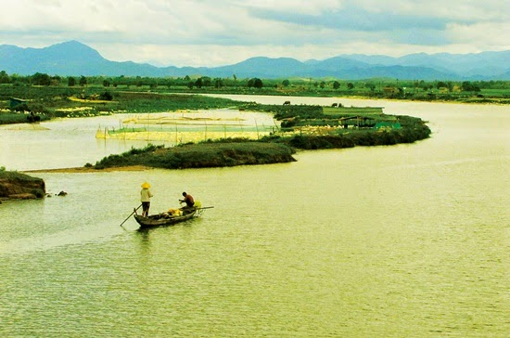

Figure 1- Dòng sông Đăk Bla



**Đại học Nha Trang tuyển sinh Đại học, Cao đẳng 2019**

Công bố chỉ tiêu cho từng phương thức tuyển sinh 3

Thay đổi chính sách ưu tiên 5

4 Không có “điểm sàn cao đẳng”

6 Thí sinh chỉ đăng ký xét tuyển online

Table 1- Chỉ tiêu tuyển sinh

|  |  |  |
| --- | --- | --- |
| Mã ngành | Tên ngành | Chỉ tiêu |
| 7810103PHE | Quản trị dịch vụ du lịch và lữ hành | 30 |
| 7480201PHE | Công nghệ thông tin | 40 |
| 7340101A | Quản trị kinh doanh | 60 |
| 7220201 | Ngôn ngữ Anh | 40 |

Liên hệ chi tiết: [phongdaotao](mailto:phongdaotao@ntu.edu.vn)

1. Trong tiếng các dân tộc ở Tây Nguyên thì "đăk" có nghĩa là nước, sông, suối, còn "krông" có nghĩa là sông.